作 者 推 荐

太空记者
大卫·邱德温（David Chudwin）

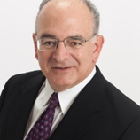
大卫·邱德温（David Chudwin）在芝加哥长大。他在密歇根大学（University of Michigan）获得医学学位，并成为一名医生工作至今。不过，大卫在青少年时期也曾是一名记者，报道过阿波罗11号登月发射，并将其写入了他的第一本书《我是太空小记者》（I Was a Teenage Space Reporter）。如今，他居住在美国芝加哥。

大卫从高中起就是一名作家，当时他是高中校报《火炬》（The Torch）的记者和编辑。之后，他进入密歇根大学，担任《密歇根日报》（The Michigan Daily）的记者和编辑，并成为1972级的总编辑。在此期间，他为College Press Service Wire Network和《密歇根日报》报道了阿波罗11号发射。他还被选中参加俄亥俄州立大学（Ohio State University）的暑期新闻项目，并在Cleveland 出版社实习。

但最终，这位医学博士决定从事医学而不是新闻工作，但由于阿波罗11号的经历，他对太空探索产生了终生的兴趣。丘德温曾在各种媒体上发表过关于阿波罗11号的文章，并在各种太空会议上发表过关于阿波罗11号的演讲。丘德温在航天界享有盛誉，他是阿波罗号宇航员弗雷德·海斯（Fred Haise）和艾尔·沃登（Al Worden）的朋友。

您还可以点击作者网站了解更多信息：https://davidchudwin.com/

作品列表：

- 《神奇的十年：个人回忆录与流行史（1965-1975）》
- THE MAGICAL DECADE: A Personal Memoir and Popular History of 1965-75

- 《我是太空小记者：从阿波罗11到未来太空》
- I WAS A TEENAGE SPACE REPORTER: From Apollo 11 to Our Future in Space

************************
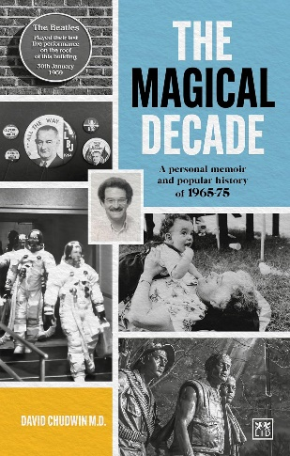
中文书名：《神奇的十年：个人回忆录与流行史（1965-1975）》
英文书名：THE MAGICAL DECADE: A Personal Memoir and Popular History of 1965-75
作 者：David Chudwin
出 版 社：LID Publishing
代理公司：LID/ANA/Jessica
页 数：256页
出版时间：2024年4月
代理地区：中国大陆、台湾
审读资料：电子稿
类 型：传记/回忆录

内容简介：

跨越特殊的十年，从1965年（作者15岁时）到十年后的1975年，大卫·邱德温身处众多塑造了美国生活、文化和历史的重大事件中心。就像虚构人物阿甘（Forrest Gump）一样，他碰巧在正确的时间和地点，亲身经历了对社会产生深远影响的重大事件和变革。

从参加1965年披头士（Beatles）在芝加哥举行的首场音乐会，到在越南战争抗议中遭到催泪瓦斯袭击；从现场报道1969年首次登陆月球，到经历后来的革命性技术变革；从在种族隔离的芝加哥长大，到观察女性、非裔美国人和美国同性恋的解放运动——这十年是许多美国人改变命运的特殊时期。

本书是一部独特而私人的回忆录，记录了一个时代的风云变幻。

************************
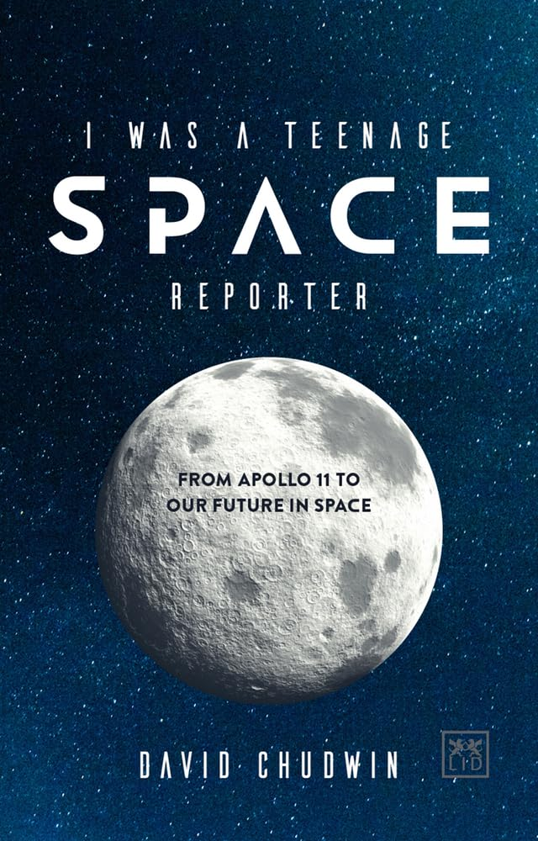
中文书名：《我是太空小记者：从阿波罗11到未来太空》
英文书名：I WAS A TEENAGE SPACE REPORTER: From Apollo 11 to Our Future in Space
作 者： David Chudwin
出 版 社：LID Publishing
代理公司：LID/ANA/Jessica
页 数：256页
出版时间：2019年5月
代理地区：中国大陆、台湾
审读资料：电子稿
类 型：科普
亚马逊畅销书排名：
#186 in Mars

内容简介：

“这是一个人的一小步，是人类的一大步，”宇航员尼尔·阿姆斯特朗在阿波罗11号上说。这是第一次也是最著名的载人登月任务。

1969年7月，19岁的大学记者大卫·丘德温在佛罗里达报道了这次发射。丘德温是唯一一位拥有美国宇航局官方记者证的代表大学出版社的记者，他与宇航员、火箭科学家、发射台、火箭和控制中心有着非同寻常的接触。

2019年是阿波罗11号的50周年纪念日，在这一天，我们回顾过去，庆祝这一使命，并展望我们在太空中的未来。本书分为三个部分：作者对1969年首次登上月球的记述；从阿波罗计划中吸取的教训及其与未来太空活动的关系；我们在太空的未来，包括新的火箭，空间站，以及返回月球和火星的旅程。

媒体评价：

“1969年7月16日，午夜刚过，我登上阿波罗11号太空舱，仔细检查了几百个项目的‘开关清单’，以确保飞船已经准备好让船员进入。我非常激动能成为这次历史性任务的一部分，这次任务将带领我们首次登陆月球。大卫的书让人们从一个伟大的角度来看待阿波罗计划之外的人的兴奋和经历！”
----弗雷德·海斯（Fred Haise），宇航员，阿波罗11号后备和阿波罗13号登月舱飞行员

“在阿波罗11号首次登月时，我非常荣幸地成为了指令舱通信员。这是一段非常紧张的时间，尤其是着陆前的最后一分钟。《我是太空小记者：从阿波罗11到未来太空》把读者带入阿波罗计划的每一部分，就像你在那里一样！这是一本必读书。”
----查尔斯·杜克（Charles Duke），宇航员，阿波罗11号太空舱通信员和阿波罗16号月球漫步者

“土星五号的发射是你所见过的最令人惊奇的事情。它是人类有史以来设想的最大、最强大的火箭。能成为这个伟大计划的一部分并飞上月球是多么令人激动啊！大卫已经抓住了包括发射在内的许多兴奋和情感高潮。你会喜欢这本书和一位非常敬业、专业的摄影师拍摄的照片。”
----艾尔·沃登（Al Worden），宇航员，阿波罗15号指令舱飞行员

“在阿波罗任务的宇航员训练‘通信’期间，我在阿波罗9号、10号和13号的支持人员中担任指令舱通信员和登月舱检查宇航员。事实上，我就是那个响应阿波罗13号命运召唤的指令舱通信员，密歇根大学的大卫•丘德温博士，他在这本书中讲述了阿波罗计划那些激动人心和具有历史意义的日子里引人入胜的故事。”
----杰克.鲁斯曼（Jack Lousma），宇航员，阿波罗13号指令舱通信员，天空实验室2号飞行员和STS-3指挥官

感谢您的阅读！
请将反馈信息发至：版权负责人
Email：Rights@nurnberg.com.cn
安德鲁·纳伯格联合国际有限公司北京代表处
北京市海淀区中关村大街甲59号中国人民大学文化大厦1705室, 邮编：100872
电话：010-82504106, 传真：010-82504200
公司网址：http://www.nurnberg.com.cn
书目下载：http://www.nurnberg.com.cn/booklist_zh/list.aspx
书讯浏览：http://www.nurnberg.com.cn/book/book.aspx
视频推荐：http://www.nurnberg.com.cn/video/video.aspx
豆瓣小站：http://site.douban.com/110577/
新浪微博：安德鲁纳伯格公司的微博_微博 (weibo.com)
微信订阅号：ANABJ2002


